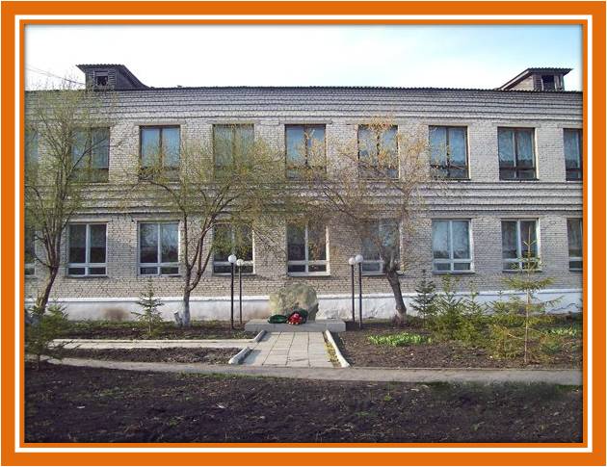
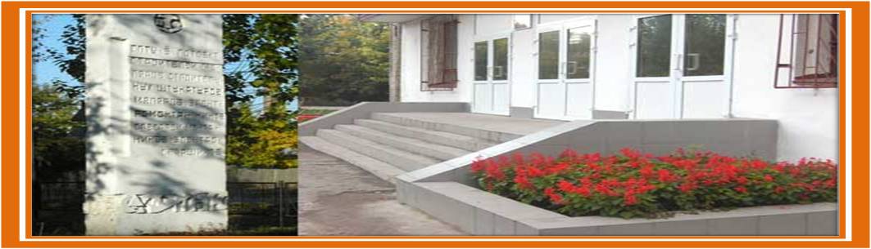
Куда пойти учиться?

ГБОУ НПО «Профессиональный лицей №4»
Адрес: 640003, г.Курган, ул.Радионова,30
Адрес электронной почты: pu-4@list.ru
Контактный телефон: 333-044, 44-74-91
Адрес сайта: http://www.4-pu.ru
Профессии: штукатур
Срок обучения 2 года, стипендия, 1 разовое бесплатное питание, общежитие не предоставляется

ГБОУ НПО "Варгашинский профессиональный техникум" № 12
Адрес: Курганская обл., р.п. Варгаши, ул. Социалистическая, 202
Адрес электронной почты: pu12vargashi@mail.ru
Контактный телефон: 8(35233)2-14-15
Адрес сайта: http://gou-npo-pu12.ucoz.ru/
Профессии: кондитер, столяр, швея
Срок обучения 2 года, стипендия, общежитие, бесплатное питание

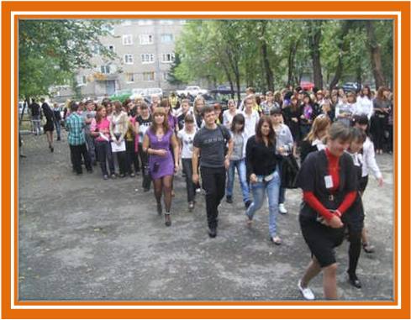

ГБОУ СПО « Профессиональное училище № 11»
Адрес: г. Курган, ул. Алексеева, 1
Адрес электронной почты: npopu11@rambler.ru
Контактный телефон: (3522)56-33-88
Адрес сайта: http://kurganpu11.ru
Профессии: швея
Срок обучения 2 года, стипендия, 1 разовое бесплатное питание, общежитие не предоставляется

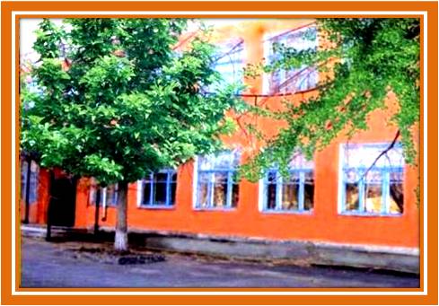

ГБОУ НПО « Профессиональное училище № 15»
Адрес: г.Шадринск, ул. Красноармейская, д. 93
Адрес электронной почты: profuch15@mail.ru
Контактный телефон: 8(35253) 6-20-57
Адрес сайта: http://www.pu15-45.ru/
Профессии: столяр строительный, плотник, штукатур, маляр, швея
Срок обучения 2 года , стипендия,
общежитие, бесплатное питание

ГБОУ НПО « Профессиональное училище № 25»
Адрес: р.п. Лебяжье, ул.Кирова, д.2
Адрес электронной почты: pu-25@mail.ru
Контактный телефон: 8(35237) 9-11-07
Адрес сайта: http://pu-25.ucoz.ru/
Профессии: штукатур, маляр швея
Срок обучения 2 года, общежитие, стипендия, бесплатное питание

Документы при поступлении в ГБОУ НПО:
- Документ об образовании
- Копия паспорта – 2 шт.
- Копия свидетельства о рождения
- Медицинская справка 086 - У
- Справка с места жительства
- Копия медицинского полиса
- Копия страхового свидетельства
- Фотографии 3 х 4 – 4 шт.
- СЛО – карта
- Протокол обследования областной ПМПК
- Характеристика
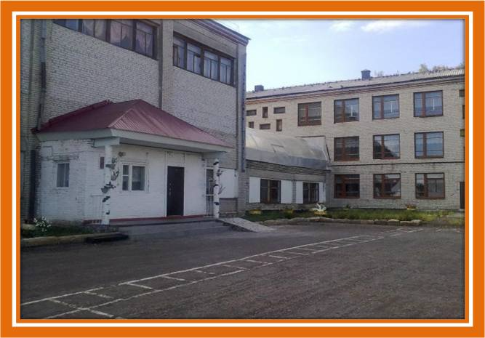
ГКС(К) ОУ « Введенская школа – интернат VIII вида»

с. Введенское 2014г

